Registro de prueba CP-S10-SIT-03
Estado y resultado Spark
Autor: Jesús Alejandro Díaz Serafín
Sprint Azure 10 Periodo 24 de octubre al 6 de noviembre de 2026
Estado documental: preparado para ejecución y captura de evidencia real

Identificación
Caso | CP-S10-SIT-03
Historia de origen | PBL-30
Tarea Azure | PBL-18-T6 #587
Ejecutor | Jesús Alejandro Díaz Serafín
Revisor | Joel Alejandro Lara Rodríguez
Herramienta | pytest, API Flask, MongoDB QA y Spark
Ambiente | QA aislado con datos sintéticos
Estado actual | Bloqueado: endpoints Spark publicados y protegidos; ejecución pendiente
SHA build | No disponible en el paquete entregado sin carpeta .git
Fecha real | 4 de noviembre de 2026 12:42 CST

Objetivo y criterio
Objetivo: Ejecutar análisis con fixture pequeño y consultar su estado hasta finalizar.
Criterio medible: Secuencia válida hasta estado terminal y resultado coherente con el fixture.

Precondiciones
- Checkout limpio y SHA identificado.
- Servicios y herramientas disponibles en QA.
- Cuenta o token sintético con el rol necesario.
- Reportes dirigidos a evidence/sprint-10 y sin secretos.

Procedimiento
1. Ejecutar análisis con fixture pequeño y consultar su estado hasta finalizar.
2. Conservar el reporte original generado por la herramienta.
3. Comparar el resultado obtenido con el criterio esperado.
4. Registrar defecto y repetir la prueba si existe una falla.

Resultado
Esperado | Secuencia válida hasta estado terminal y resultado coherente con el fixture.
Obtenido | GET /api/v1/spark/status/general y GET /api/v1/spark/general respondieron HTTP 401 con contrato 1.0 cuando se consultaron sin token. No se inició un trabajo Spark ni se comprobó un estado terminal.
Estado | Bloqueado - autorización requerida
Defecto | Ningún defecto confirmado; los endpoints rechazaron correctamente el acceso anónimo.
Reprueba | Pendiente con token sintético, fixture permitido y SHA identificado

Evidencia 1
Insertar captura real aquí. Terminal o reporte de la herramienta donde se observe el ID del caso y el resultado.
Pie sugerido: fecha y hora America Mexico City, ambiente QA, SHA o build, resultado visible y relación con el criterio. No incluir contraseñas, tokens ni datos clínicos reales.

Evidencia 2
Insertar captura real aquí. Interfaz, respuesta API o consulta QA que demuestre el efecto funcional del caso.
Pie sugerido: fecha y hora America Mexico City, ambiente QA, SHA o build, resultado visible y relación con el criterio. No incluir contraseñas, tokens ni datos clínicos reales.

Cierre
Este registro no acredita una ejecución por sí solo. Solo debe marcarse Aprobado cuando existan resultado reproducible, reporte original, capturas legibles, SHA o build y revisión cruzada.

Evidencia real incorporada
Estado verificado: endpoints Spark protegidos; ejecución bloqueada por falta de token
La API estuvo disponible. Los endpoints de estado y resultado Spark respondieron HTTP 401 sin token, demostrando que existen y requieren autorización. No se inició un proceso Spark.
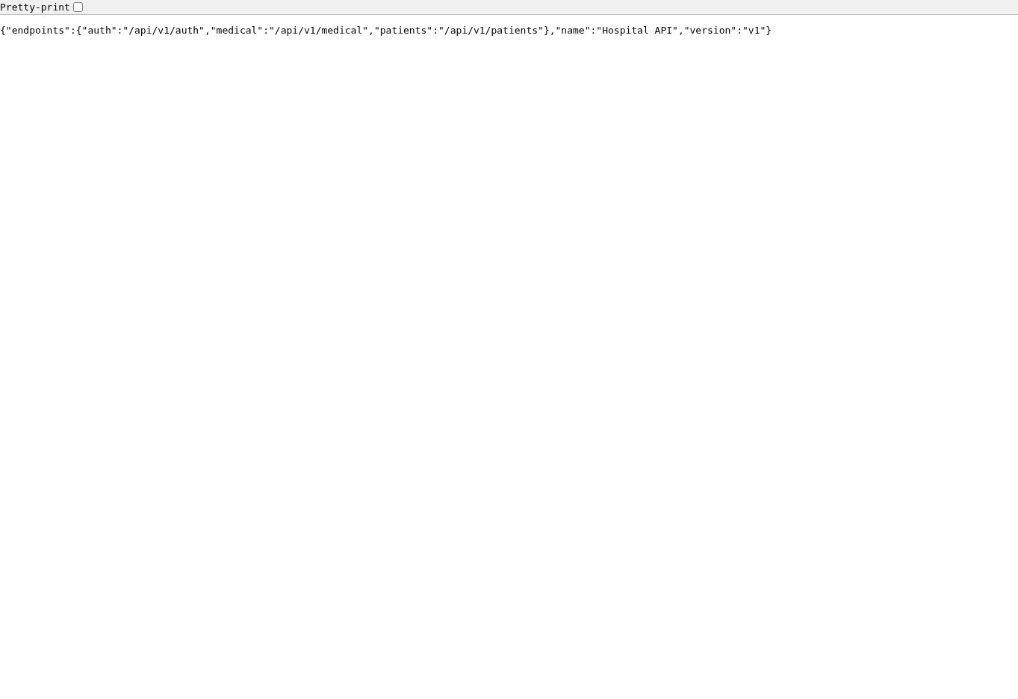
Figura 2. API Hospital disponible en Render; la raíz publica versión v1 y los grupos auth, medical y patients.
Fecha de evidencia: 3 de noviembre de 2026. Ambiente: QA. No se incluyeron contraseñas, tokens ni datos clínicos identificables.

Evidencias adicionales de ejecución
Se realizaron únicamente consultas de lectura sin token. Esto verifica la publicación y protección de los endpoints, pero no acredita la secuencia de ejecución, transición a completed ni coherencia del resultado.
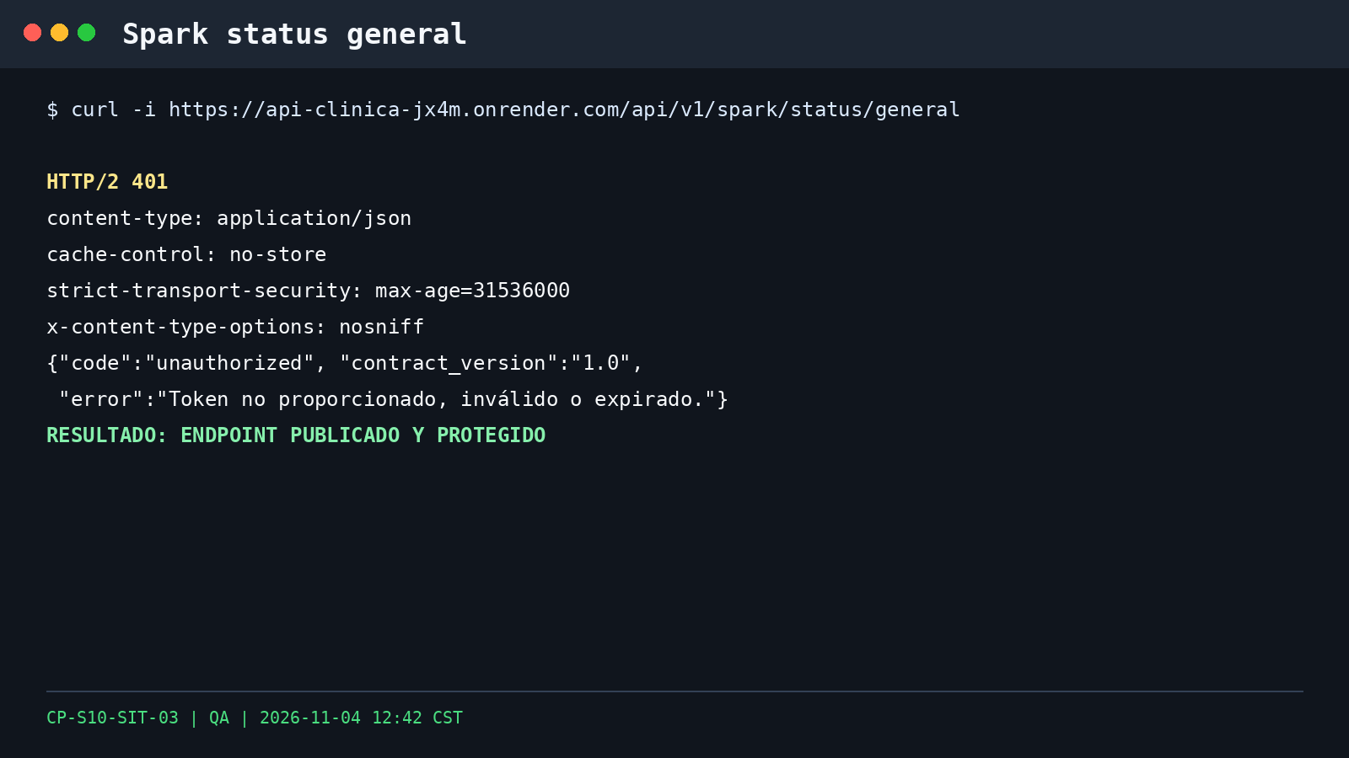
Evidencia 2. El endpoint de estado Spark existe y rechazó el acceso sin token mediante HTTP 401.
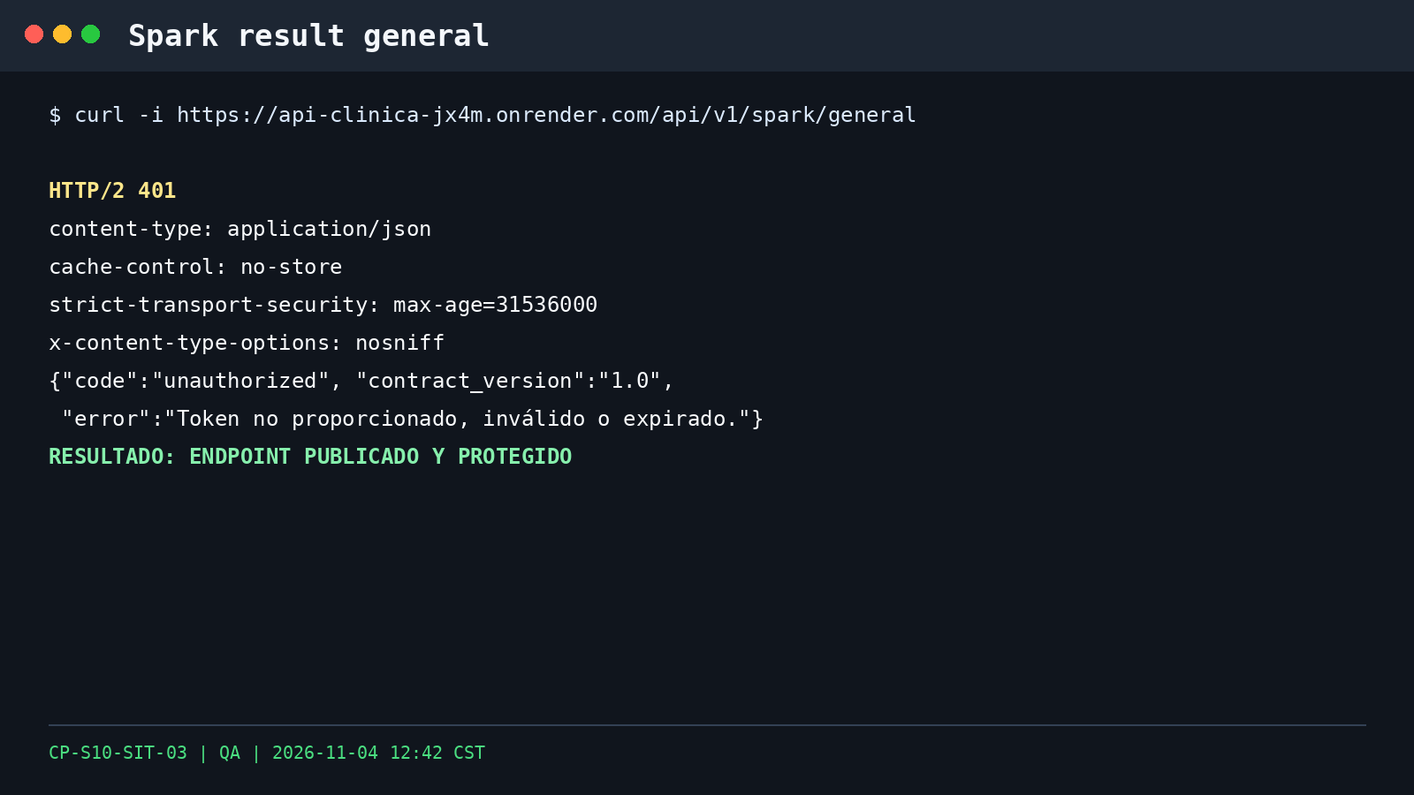
Evidencia 3. El endpoint de resultado Spark existe y rechazó el acceso sin token mediante HTTP 401.

Pendientes para aprobar SIT 03
- Registrar el SHA real de la rama y el build utilizado.
- Obtener un token sintético autorizado para ejecutar y consultar Spark en QA.
- Confirmar el valor permitido de INEO_SPARK_KIND y preparar un fixture pequeño.
- Iniciar el análisis y conservar la respuesta HTTP 200 o 202.
- Consultar el estado hasta completed y registrar la secuencia completa.
- Consultar el resultado y compararlo con los valores esperados del fixture.

